1) Загрузка данных из базы, информация об известных генах и позициях экзонов

<http://genome.ucsc.edu/>

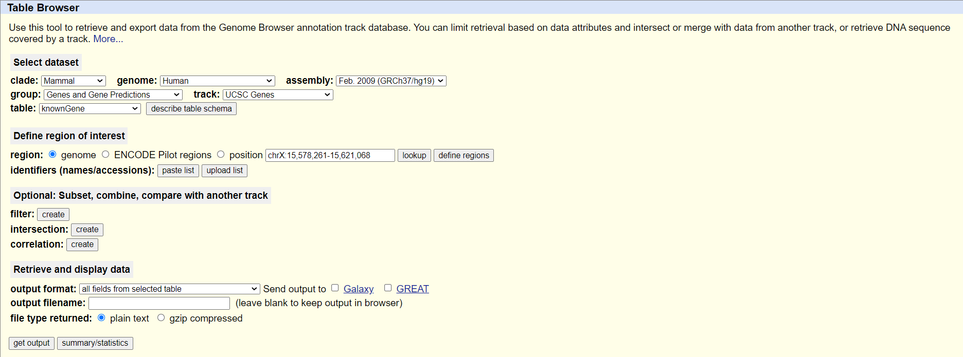

2) ыацыа